Mise en situation
En seconde Métiers de la Relation Client, vous réalisez votre période de formation en milieu professionnel (PFMP) au sein de la concession Renault de Courbevoie. Votre tuteur, M. Longeard, directeur de la concession, vous confie la prise en charge de l’accueil des clients et des prospects et vous affecte à tour de rôle au poste d’agent d’accueil, de vendeur et de commercial. Différents outils sont à votre disposition pour entrer en contact avec la clientèle.

Informations et supports à ma disposition
Le site internet de Renault https://www.renault.fr/concessionnaire.courbevoie.html, l’organigramme (document 1), l’annuaire interne (document 2), la page écran de la page face book de Renault (document 3), l’agenda des rendez-vous d’essai de véhicules (documents 4-5), le registre des appels entrants, (document 6) des visiteurs (document 7), le fichier clients (document 8), la charte des engagements Renault (document 9), l’extrait du catalogue « accessoires » - Boutique Renault (document 10), la brochure du Renault Trafic (document 11), et le recueil des procédures.

Fiche(s) ressource(s) et fiche(s) connaissance(s) pour m’accompagner/m’aider :
FR1-1/FR1-2/FC1

Pré-requis (j’ai découvert)
- « Identifier ce qu’est une entreprise, ses objectifs, son organisation »,
- « Maîtriser les bases de la communication »,
- « Adopter les comportements professionnels »,
- « Identifier/caractériser les différents points de contacts /méthodes de vente et intégrer l’omnicalité/»
- « Maîtriser la technologie des produits »

Compétences à mobiliser (j’agis pour acquérir les compétences)
- Intégrer la relation client dans le cadre omnicanal
  - Prendre contact
  - Identifier le client, ses caractéristiques et son besoin
  - Proposer une solution adaptée
- Assurer le suivi de la relation client
  - Identifier les supports utiles à la relation commerciale
  - Informer le client des délais et des modalités de mise à disposition
- Collecter et exploiter l’information dans le cadre de la relation client
  - Traiter les messages et/ou les demandes des clients
  - Enrichir et actualiser le SIC

Comportements professionnels à adopter (j’adopte les comportements…) (à faire compléter par l’élève)
- Respecter les normes vestimentaires de la profession
- Accueillir le client conformément aux règles de l’entreprise
- Faire preuve d’aisance relationnelle et adopter un registre de langage adapté
- Faire preuve d’empathie et d’écoute active
- Avoir le souci de la satisfaction du client/usager, de ses attentes et adopter une attitude facilitatrice
- Respecter les règles de confidentialité et de déontologie
- Respecter les consignes et les procédures d’accueil
- Être rigoureux, vigilant et veiller au respect des échéances
- Respecter les consignes et agir dans la limite de ses prérogatives
- Faire preuve d’organisation, d’ordre, de logique et de méthode
- Faire preuve de curiosité professionnelle
- Faire preuve d’autonomie, d’esprit d’initiative et de pro activité
- Être dynamique et réactif
- Faire preuve d’empathie et être disponible
- Etre curieux, attentif et à l’écoute de l’interlocuteur
- Assurer une bonne gestion de son temps
- Manifester un esprit d’équipe
- Être à l’écoute des suggestions, critiques
- Mémoriser les consignes, les procédures et les réponses de l’interlocuteur
- Gérer ses émotions, ses attitudes, son stress et se montrer rassurant
- Ne jamais avoir de discussions personnelles ou de règlements de compte en présence d ‘un interlocuteur

Résultats attendus (les résultats que je dois atteindre)
- L’offre de produits et/ou services de l’entreprise ainsi que le contexte concurrentiel sont connus
- Les caractéristiques du public sont repérées et permettent de situer le visiteur
- Un contact positif est établi et un climat de confiance est instauré
- Les salutations sont adaptées
- Les techniques relationnelles sont maîtrisées et adaptées à la situation
- L’écoute, le questionnement, les échanges et les reformulations avec le visiteur sont efficaces
- Le niveau de complexité de la demande est repéré
- Les sollicitations des clients (appels, mails, commentaires réseaux sociaux…) reçoivent des traitements adaptés
- Le besoin du client, ses motivations et ses freins sont clairement identifiés
- Les règles de confidentialité et d’éthique sont respectées
- Des informations, des outils et des relais professionnels, internes ou externes, sont mobilisés à bon escient
- Les échanges permettent de co-construire une réponse claire et satisfaisante qui intègre les procédures
- Les produits et/ou services, services associés de l’entreprise sont présentés, proposés de façon pertinente et (vendus)
- La proposition proposée/demande est adaptée aux besoins/à la demande du client/visiteur, elle est pertinente et lui donne satisfaction
- (Les propositions d’actions commerciales sont argumentées et cohérentes avec les objectifs à atteindre)
- (Les recommandations de l’enseigne sont respectées)
- Maintien de la qualité de services en adéquation avec l’image de marque de l’organisation
- Les procédures d’information du client sont respectées

DOCUMENTS A VOTRE DISPOSITION

Document 1- Organigramme

Document 2- Annuaire interne
Accueil Nathalie Cruas | - à partir d’un poste interne : 55 55  - téléphone externe : 01 46 67 55 55
Directeur Jacques Longeard | - à partir d’un poste interne : 21 03  - téléphone externe : 01 46 67 21 03
Chef des ventes VN Jean-Paul Becle | - à partir d’un poste interne : 20 91  - téléphone externe : 01 46 67 20 91
Vendeuse VN Leslie Raton | - à partir d’un poste interne : 20 77  - téléphone externe : 01 46 67 20 77
Vendeur VN Youssef Charid | - à partir d’un poste interne : 21 02  - téléphone externe : 01 46 67 21 02
Chef des ventes VO Pascale Crozier | - à partir d’un poste interne : 20 11  - téléphone externe : 01 46 67 20 11
Vendeur VO Alain Corapi | - à partir d’un poste interne : 21 01  - téléphone externe : 01 46 67 54 21 01
Vendeur VO Antonio Rialdi | - à partir d’un poste interne : 21 03  - téléphone externe : 01 46 67 54 21 03
Commercial/vendeur clients professionnels Olivier Renaud | - à partir d’un poste interne : 21 08  - téléphone externe : 01 46 67 54 21 08
Chef des ventes magasin//boutique pièces de rechange- équipement François Garcon | - à partir d’un poste interne : 21 10  - téléphone externe : 01 46 67 54 21 10
Vendeur magasin PRE Anthony Garcia | - à partir d’un poste interne : 22 01  - téléphone externe : 01 46 67 54 22 01
Chef d’atelier Bertrand Fischer | - à partir d’un poste interne : 22 06  - téléphone externe : 01 46 67 54 22 06
Chef comptable Claudine Riou | - à partir d’un poste interne : 22 07  - téléphone externe : 01 46 67 54 22 07
Assistante commerciale Loryne Rodrigues | - à partir d’un poste interne : 22 08  - téléphone externe : 01 46 67 54 22 08
Renault Locations Anissa Bekai | - à partir d’un poste interne : 22 10  - téléphone externe : 01 46 67 54 22 10
En cas d’urgence : pompiers 18

Document 3 – Page écran de la page Facebook du Renault Retail Group
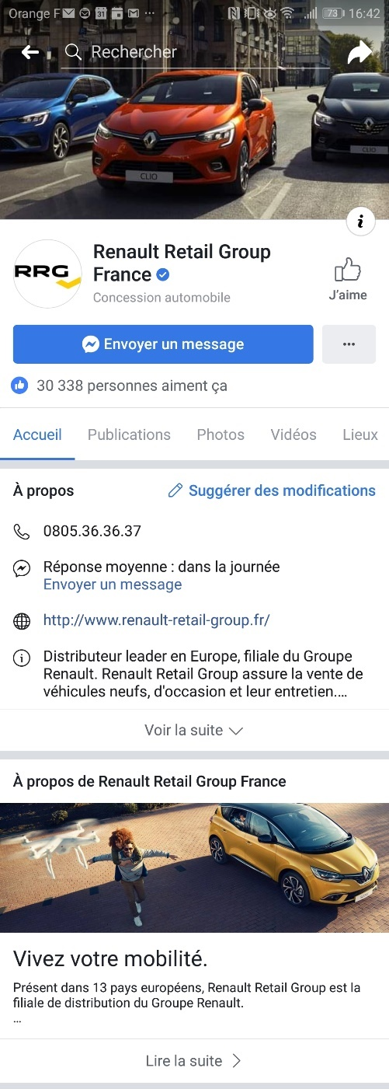

Document 4 - Agenda des rendez-vous d’essai de véhicules Mégane IV (ou google agenda)
 | SEMAINE N Leslie Raton
 | Lundi | Mardi | Mercredi | Jeudi | Vendredi | Samedi
9h |  |  |  | M.Ferra  06 87 23 65 74  Leslie Raton |  | JPO
10h
11h |  | M. Moiret  07 45 85 96 36  Youssef Charid
12h
13h
14h
15h |  |  |  | Mme Paula  06 47 86 21 54  Leslie Raton
16h |  |  |  |  | Mme et M. Touret  06 12 36 54 87  Youssef Charid
17h | Mme et M. Jeaux  07 85 36 45 96  Leslie Raton |  |  |  | Mme et M. Chalon  07 96 32 41 54  Youssef Charid
18h
19h
RAPPELS IMPORTANTS : Laisser la plage du mercredi après-midi libre en attente d’une réunion d’équipe- Pour tout rendez-vous, penser à noter le numéro de téléphone portable
Document 5 - Agenda des rendez-vous d’essai de véhicules nouveau Trafic (ou google agenda)
 | SEMAINE N Olivier Renaud
 | Lundi | Mardi | Mercredi | Jeudi | Vendredi | Samedi
9h |  |  |  | M.Ferri Plombier  06 47 86 21 54 |  | JPO
10h
11h |  | M. Fara Electricien  06 87 23 65 74
12h
13h
14h
15h |  |  |  | Mme Hassasni  06 47 86 21 54
16h |  |  |  |  | Mme et M. Konan  06 12 36 54 87
17h | M. Richa ent. Fillon  07 85 36 45 96 |  |  |  | Mme et M. Chalon  07 96 32 41 54
18h
19h
RAPPELS IMPORTANTS : Laisser la plage du vendredi matin libre absence Mme Raton/ Pour tout rendez-vous, penser à noter le numéro de téléphone portable

Document 6 - Registre des appels entrants (ou registre informatisé)
Date et heure de l'appel | Nom de l'appelant (+ celui de l'entreprise si un professionnel) | Objet de l'appel | Traitement de l'appel
13/10 à 14h30 | Madame Nathan | Souhaite parler au directeur- appel personnel | Transfert de l'appel
14/10 10h30 | M.Trichar (bonduelle) | Directeur commercial | Prise de message
14/10 10h50 | Monsieur Martinez | Directeur commercial | Transfert
19/10 13h55 | M. Martinod | Service comptabilité | Prise de message
20/1013h45 | Mme Poulard | Prise de rendez vous avec M. Blain | Transfert de l'appel
21/10 08h50 | Mme Hassani | Réservation essai Trafic | Prise de RDV

Document 7 - Registre des visiteurs (ou registre informatisé)
Date | Nom du/des visiteur(s)  (+ celui de l'entreprise si un professionnel) | Objet de la visite

Document 8 - Extrait fichier clients (ou registre informatisé)
REFERENCE CLIENT | CIVILITE | NOM | PRENOM | ENTREPRISE | TYPE DE CLIENT PARTICULIER PROFESSIONNEL | ADRESSE | CP | VILLE | PORTABLE | MAIL | DATE  DERNIER ACHAT | N°  immatriculation | OBSERVATIONS
PM141 | M. | BELLE | Antoine |  | PA | 52 rue de l’église | 92400 | COURBEVOIE
PM242 | M. | BENFARID | Yasine |  | PRO | 31 Cours Vitton | 69006 | ASNIERES-SUR-SEINE
PM610 | Mme | RIALDI | Clara |  | PA | Place de l’église | 69006 | ASNIERES-SUR-SEINE
PM321 | Mme | LANG | Léa |  | PA | 28 grande rue | 69006 | ASNIERES-SUR-SEINE
PM412 | M. | MOSNIER | Pierre |  | PRO | 3 avenue des fleurs | 69520 | RUEIL MALMAISON
PM847 | M. | DUC | Nicolas |  | PRO | 6 allée de la poste | 92400 | COURBEVOIE
PM421 | M. | LERBI | Redah |  | PA | 3 route du Bief | 92400 | COURBEVOIE
PM354 | M. | PING | Benjamin |  | PA | 6 impasse des joncquilles | 69520 | RUEIL MALMAISON
PM478 | Mme | RICHARD | Nicole |  | PRO | 1 Route de Lyon | 69520 | RUEIL MALMAISON

Document 9 - La charte des engagements Renault 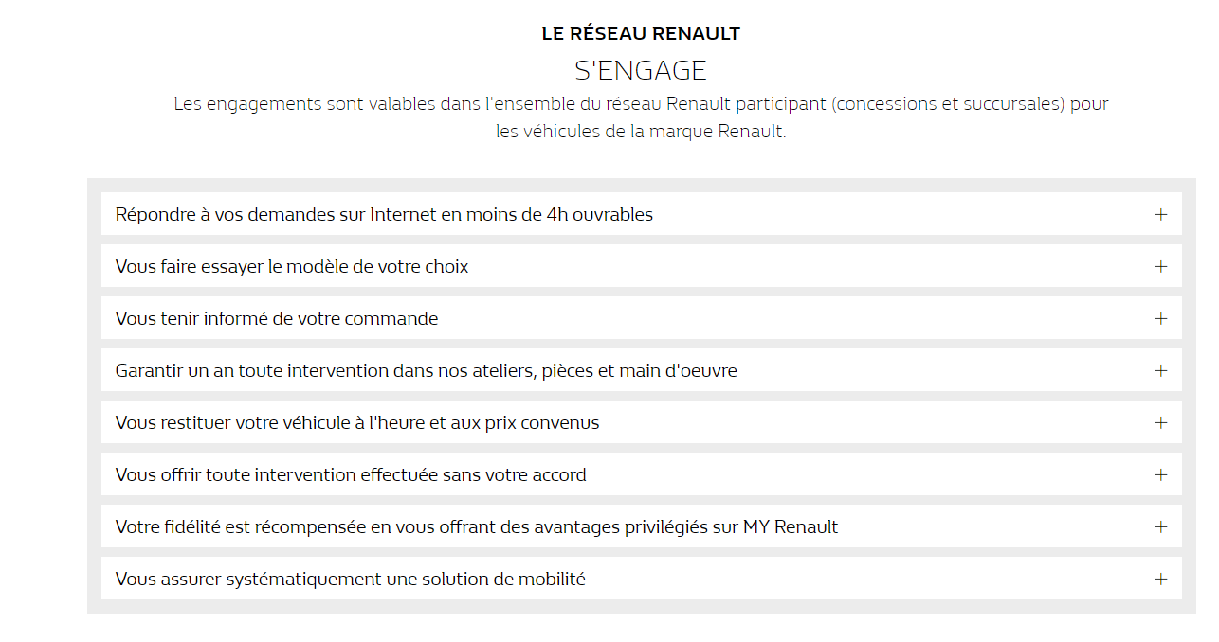

Document 10 - Extrait du catalogue « accessoires » - Boutique Renault

Modèle 1 :
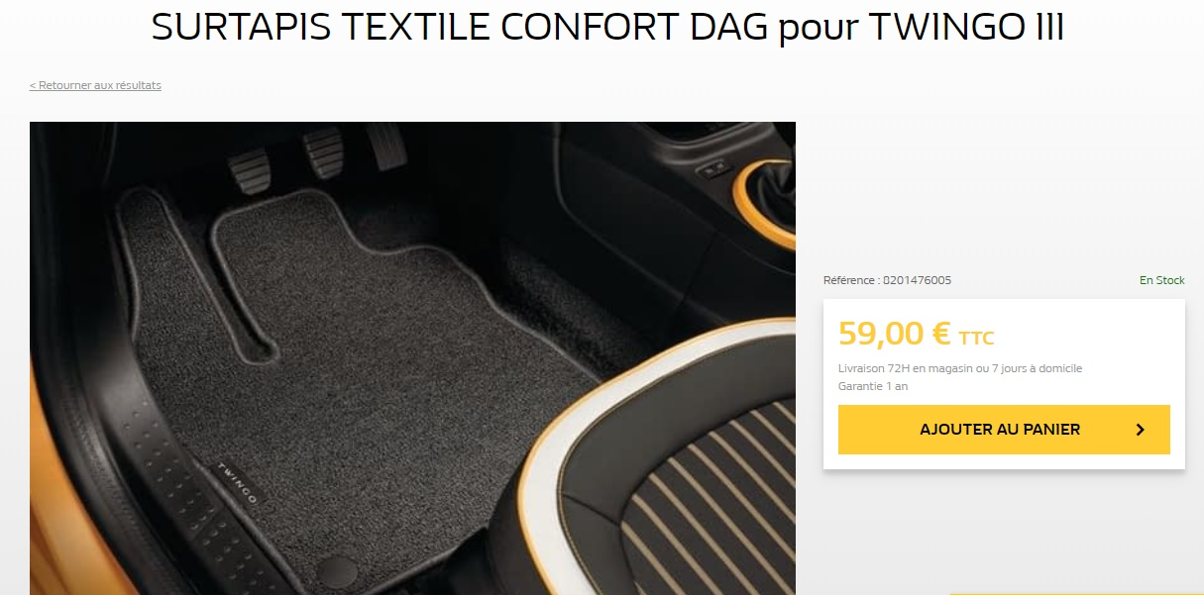
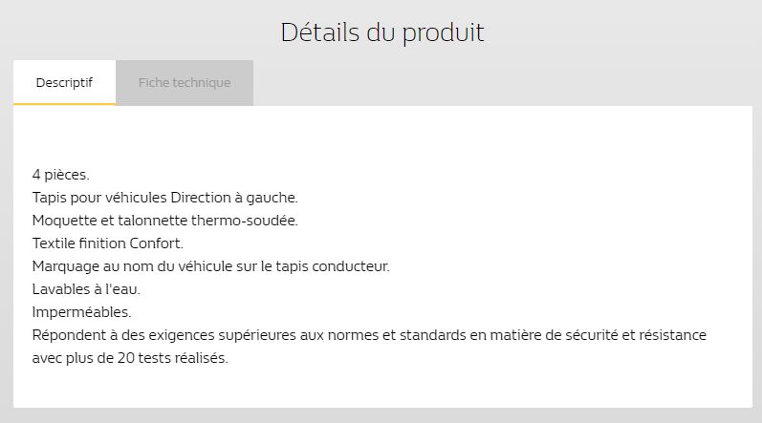
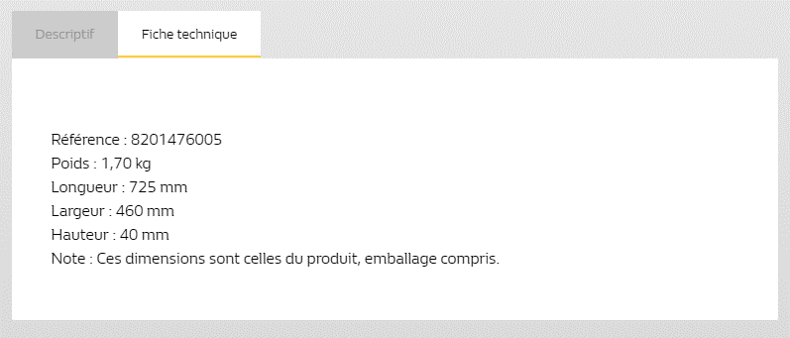
Modèle 2
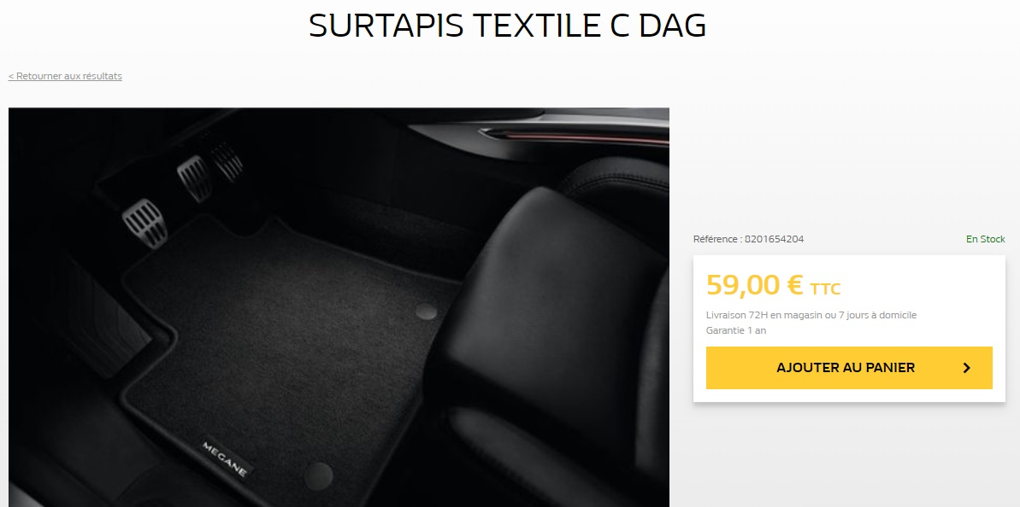
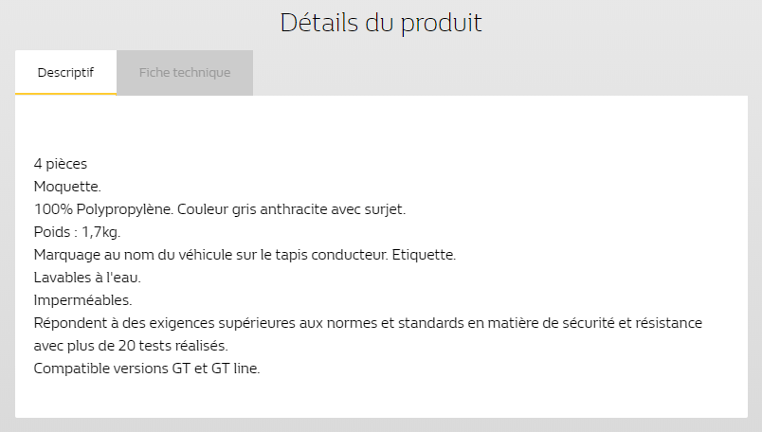
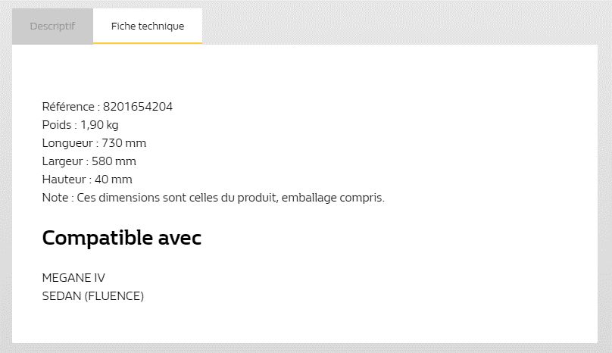
Modèle jante 1 : Jante Alliage LUCENA 16 pouces
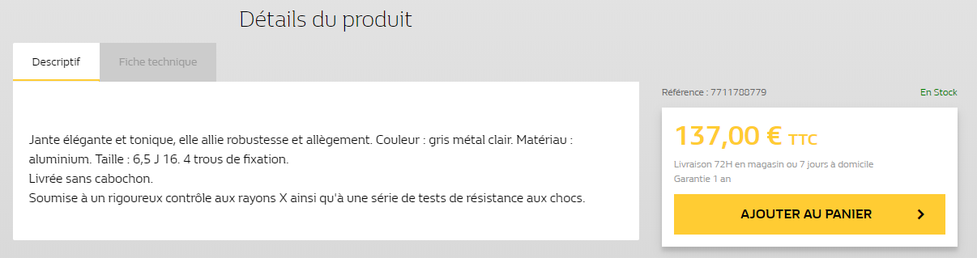
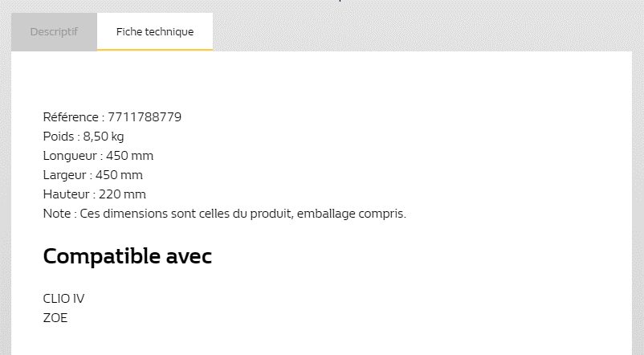
Modèle Jante 2 : Jante Alliage Fleuron Gris Gun Métal – 18 pouces
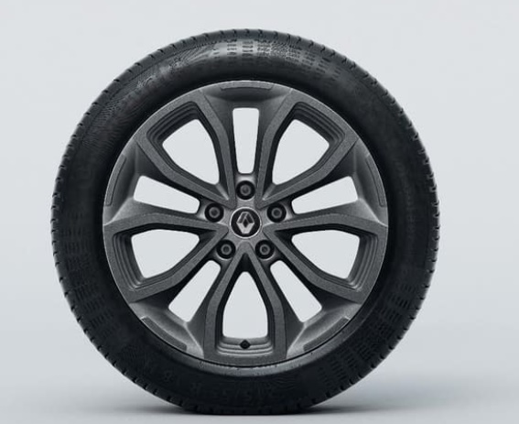
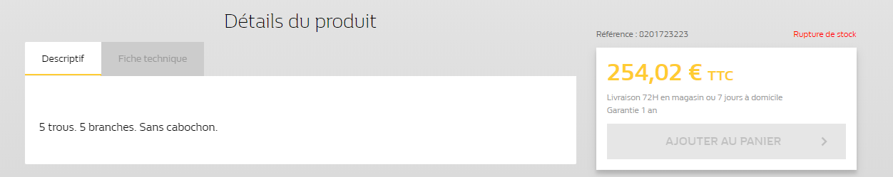
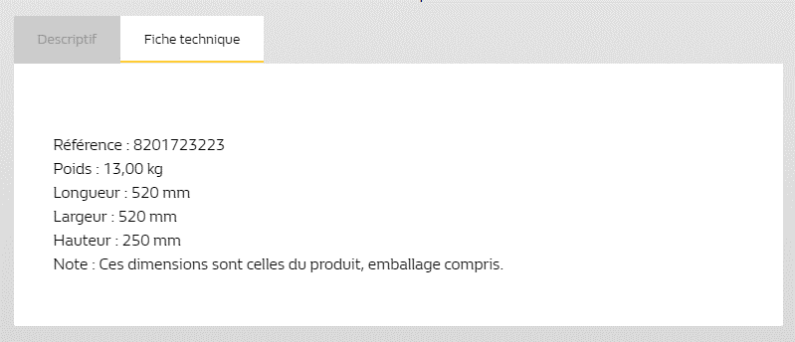
Produit compatible KADJAR - 18 pouces
Document 11- Brochure Renault TRAFIC
Brochure trafic.pdf
RECUEIL DES PROCEDURES
- Procédures de prise de contact
  - En face à face
- Préparer les outils (ordinateurs/tablettes éclairés…) et la documentation (plaquettes commerciales...)
- Se rendre disponible immédiatement si vous n’êtes pas occupé(e) avec un interlocuteur et si vous l’êtes, signifier au visiteur, en le regardant et en lui souriant, qu’il a été repéré et qu’il est le bienvenu (verbalement ou par signe).
- Accueillir chaleureusement le visiteur de manière professionnelle :
- S’assurer de la convivialité de l’espace d’accueil.
- Adopter une posture et une attitude avenantes pour véhiculer une bonne impression.
- Créer une relation de confiance en respecter les bases d’une bonne communication.
- Saluer le visiteur « Bonjour Madame, Monsieur, Messieurs/dames » et personnaliser si vous connaissez l’interlocuteur « Bonjour madame Nathan ».
- Lui souhaiter bienvenue « Bienvenue chez Renault »
- Identifier sa demande « en quoi-je puis je vous aider, vous être utile, que puis-je pour vous ? »
- Laisser le visiteur s’identifier et présenter ce qu’il veut.
- Ecouter l’interlocuteur et être attentif à sa demande (mots, ton de voix, non-dits).
- Accuser réception de la demande « très bien, d’accord… »
- Lui faire préciser son nom « Puis-je vous demander votre nom, pouvez-vous me donner votre nom, me rappeler, votre nom s’il vous plaît ? »
- Questionner pour lui faire préciser la nature de la demande, obtenir des précisions et comprendre ce qu’il attend de vous.
- Reformuler sa demande si nécessaire « donc, si j’ai bien compris vous souhaitez…n’est-ce pas ? »
- Compléter le registre des visiteurs et si nécessaire le fichier clients.

  - Au téléphone
- Préparer les outils (ordinateurs/tablettes éclairés…) et la documentation (plaquettes commerciales...)
- Décrocher le combiné rapidement (3 sonneries)
- Respecter la méthode CERC (Contact Ecoute Réponse Conclusion)
  - Renault Courvevoie, bonjour, prénom à votre écoute ou que puis-je faire pour vous ? »
  - Laisser le client s’identifier et présenter l’objet de son appel.
  - Ou le faire patienter si vous êtes occupé(e) avec un visiteur « je vous remercie de patienter, je termine avec un client »
  - Le remercier d’avoir patienté quand vous reprenez la ligne « je vous remercie d’avoir patienté, que puis-je faire pour vous, comment puis-je vous aider »….

  - Par mail
Respecter les règles de présentation et de construction d’un mail (fiche ressource 3)

Le corps de votre mail de réponse à une demande « formulaire »
- Saluez votre interlocuteur : bonjour/bonsoir + civilité + Nom
- Evoquez les raisons de votre mail
- Apportez une réponse à la demande de votre client dès que cela est possible
Et/ou
- Invitez le client à reprendre contact par téléphone : indiquez vos coordonnées et les horaires pendant lesquels vous êtes joignables
- Remercier le client de la confiance qu’il accorde à votre organisation
- Prenez congé

Le corps de votre mail de confirmation d’une commande
- Saluez votre interlocuteur : bonjour/bonsoir + civilité + Nom
- Rappeler les raisons de votre mail
- Récapitulez les caractéristiques de la commande :
  - Numéro de commande
  - Désignation et quantité des produits commandés
  - Date de commande
  - Délai de livraison ou de mise à disposition
  - Mode de livraison : retrait en boutique ou livraison à domicile
- Informez votre client qu’un SMS l’informant de la livraison ou de retrait lui sera adressé
- Glissez en pièce jointe le bon de commande
- Remercier le client de la confiance qu’il accorde à votre organisation
- Prenez congé

Le corps de votre mail de disponibilité d’une commande
- Saluez votre interlocuteur : bonjour/bonsoir + civilité + Nom
- L’informer que sa commande est disponible : « votre commande n°……. concernant « nom du produit commandé » est disponible ! vous pouvez venir la retirer dans votre concession « nom » au « numéro et nom de rue + ville ». Vous disposez d’une semaine pour retirer votre commande. En cas d’empêchement, veuillez nous contacter au « numéro de la personne ou du service à contacter ».
- Remercier le client de la confiance qu’il accorde à votre organisation
- Prenez congé

  - Par sms

    - Pour la confirmation de rendez-vous pour un essai de véhicule
Vos SMS ne devront pas dépasser 160 caractères (ponctuation et espaces compris). Vous devrez donc être clair et concis !

SMS de confirmation de rendez-vous pour un essai de véhicule
- Saluez votre interlocuteur : bonjour/bonsoir + civilité + Nom
- Rappelez l’objet du rendez-vous
- Indiquez le lieu de l’essai
- Indiquez la date et l’heure du rendez-vous
- Le véhicule concerné
- Le nom du commercial qui le prendra en charge
- Informer le client qu’il devra présenter un permis de conduire et le SMS pour pouvoir conduire le véhicule
- Indiquez un numéro de téléphone à contacter en cas de problème

SMS de rappel de rendez-vous (72h avant le rdv prévu)
- Saluez votre interlocuteur : bonjour/bonsoir + civilité + Nom
- Rappelez l’objet du rendez-vous
- Indiquez le lieu de l’essai
- Indiquez la date et l’heure du rendez-vous
- Le véhicule concerné
- Le nom du commercial qui le prendra en charge
- Informer le client qu’il devra présenter un permis de conduire et le SMS pour pouvoir conduire le véhicule
- Indiquez un numéro de téléphone à contacter en cas de problème

    - Pour la confirmation de livraison

Vos SMS ne devront pas dépasser 160 caractères (ponctuation et espaces compris). Vous devrez donc être clair et concis !

SMS d’information de retrait de commande en boutique
- Saluez votre interlocuteur : bonjour/bonsoir + civilité + Nom
- Rappelez le numéro de commande
- Indiquez comme lieu de retrait : la boutique
- Indiquez le délai de retrait
- Informer le client qu’il devra présenter une pièce d’identité et le SMS pour pouvoir retirer sa commande
- Indiquez un numéro de téléphone à contacter en cas de problème

SMS d’information de livraison d’une commande à domicile
- Saluez votre interlocuteur : bonjour/bonsoir + civilité + Nom
- Rappelez le numéro de commande
- Indiquez la date à laquelle le colis sera livré au domicile
- Rappelez l’adresse de livraison pour confirmation
- Indiquez un numéro de téléphone à contacter en cas de problème

  - Par chat
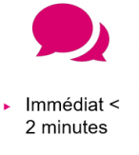
Par Chat comme sur les autres canaux en temps réel, recevoir une réponse rapidement est pour les visiteurs le premier critère d’une bonne relation client. Le temps d’attente a un fort impact sur la satisfaction et l’humeur de nos clients.

Règles à respecter
- Ne jamais oublier que l’écrit reste, il faut donc veiller à écrire sans fautes, à avoir un excellent comportement avec le client et répondre à ses attentes.
- Ne pas utiliser d’abréviations et veiller à toujours bien ponctuer les phrases.
- Pour les smileys, ne les utiliser que si le client en utilise et toujours de manière positive.
- Toujours s’adapter au ton employé par le client. Si la conversation est plutôt formelle, garder un ton neutre et informatif.
- Réponses écrites concises, précises, instantanées et sans faute afin de prouver au client qu’il est entre de bonnes mains.
- Si besoin de faire une recherche, ou quelque autre action nécessitant un temps d’attente, informer le client et lui indiquer combien de temps va prendre la démarche (une minute, quelques instants, une heure…).
- Utiliser le vouvoiement.
- Préférer le “je” au “nous” afin que le client n’ait pas l’impression de parler à une entité abstraite
- Dans la mesure du possible, veiller à trouver une solution agréable pour le client et à ne pas le frustrer en répondant de manière trop explicitement négative à sa demande.
- Eviter les “non”, “nous ne pouvons pas” et autres “impossible” en faveur des “je peux faire”, “je suis capable”, “il est possible”…
- Ne fermer le chat que lorsqu’il n’est clair et net que le client considère la conversation comme résolue.
Étapes à suivre
- Commencer le Chat, par une salutation appropriée qui doit être professionnelle mais en même temps amicale et personnelle. Puis demander comment aider le client. « Bonjour, bienvenue au Service Client Renault, je suis +PRENOM, +QUESTION :
« Bonjour, bienvenue au Service Client Renault, je suis Ludovic, que puis-je faire pour vous, comment puis-je vous renseigner, aider ? »

- Utiliser des questions filtres pour identifier la demande, ou le problème et donc la bonne réponse à fournir.

- Orienter votre interlocuteur et diriger le dialogue afin de lui répondre plus efficacement en lui demandant toutes les informations nécessaires au traitement de sa demande afin d’économiser du temps.

- A la fin du Chat, demander au client s’il a encore besoin d’assistance, puis récapituler l’action qui a été faite. Remercier pour l’appel en ligne avant de terminer par un « au revoir, merci de votre visite ». Dernière politesse : laisser le client raccrocher d’abord!
- Recueillir son avis sur votre prestation : « Vous allez dans quelques instants avoir la possibilité de donner votre avis sur la qualité de notre échange, n’hésitez pas à laisser un commentaire. »

  - Via un formulaire de contact /réseaux sociaux
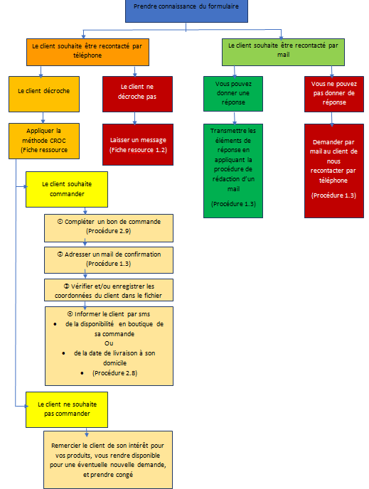

- Procédures de traitement des demandes

  - D’un visiteur qui vient pour un essai de véhicule et qui a un rendez-vous
Pour l’agent d’accueil
- Après la prise de contact, demander au visiteur s’il avait pris un rendez-vous pour l’essai.
- Si oui, vérifier sur l’agenda correspondant que cela est bien le cas.
- Repérer dans l’annuaire interne le numéro de poste de l’interlocuteur concerné.
- Contacter celui-ci et annoncer la personne qui a rendez-vous avec lui.
- Compléter le registre des visiteurs.
- Guider la personne, l’accompagner ou la faire patienter dans la salle d’attente si nécessaire
- Prendre congé : « bonne journée, bonne après-midi, bonne fin de journée, au revoir madame, monsieur +nom ».
Pour le vendeur de véhicules
- Saluer le client, se présenter et lui expliquer qu’avant d’essayer le véhicule, vous devez scanner son permis de conduire.
- Le remercier de vous le donner et le scanner.
- Vérifier auprès du chef d’atelier que le véhicule est prêt.
- Prendre les clés et accompagner le client jusqu’au véhicule et lui apporter les explications nécessaires.

  - D’un visiteur qui vient pour un essai de véhicule sans rendez-vous
- Après la prise de contact, demander au visiteur s’il avait pris un rendez-vous pour l’essai.
- Si non, lui proposer de fixer un rendez-vous en lui précisant que les essais ne sont possibles que sur rendez-vous.
- Lui demander ses disponibilités, noter le rendez-vous dans l’agenda correspondant ainsi que son numéro de portable.
- Collecter et mettre à jour l’ensemble des informations relatives aux clients dans le fichier client.
- L’informer qu’il recevra un sms de confirmation dans la journée.
- Le remercier de sa visite ou de son appel.
- Prendre congé : « bonne journée, bonne après-midi, bonne fin de journée, au revoir madame, monsieur +nom ».

  - D’un interlocuteur qui souhaite prendre un rendez-vous pour un essai de véhicule.
- Après la prise de contact, demander au visiteur ses disponibilités, noter le rendez-vous dans l’agenda correspondant ainsi que son numéro de portable.
- Collecter et mettre à jour l’ensemble des informations relatives aux clients dans le fichier client.
- L’informer qu’il recevra un sms de confirmation dans la journée.
- Le remercier de sa visite ou de son appel.
- Prendre congé : « bonne journée, bonne après-midi, bonne fin de journée, au revoir madame, monsieur +nom ».

  - D’un visiteur qui a un rendez-vous.
- Après la prise de contact, repérer dans l’annuaire interne le numéro de poste de l’interlocuteur interne concerné.
- Contacter celui-ci et annoncer la personne qui a rendez-vous avec lui.
- Guider la personne, l’accompagner ou la faire patienter dans la salle d’attente si nécessaire.
- Prendre congé : « bonne journée, bonne après-midi, bonne fin de journée, au revoir madame, monsieur +nom ».

  - D’un interlocuteur au téléphone qui souhaite prendre un rendez-vous pour faire une révision de son véhicule.
- Après la prise de contact, repérer dans l’annuaire interne le numéro de poste de Renault locations.
- Informer la personne que vous allez la mettre en relation avec Mme Bekai qui gère le service location.
- Prendre congé : « bonne journée, bonne après-midi, bonne fin de journée, au revoir madame, monsieur +nom ».
- Contacter la responsable de la location et l’informer qu’un(e) client(e) souhaite avoir des renseignements.
- Transférer l’appel (R+n° de poste).
- Mettre à jour le registre des appels entrants.

  - D’un interlocuteur qui souhaite avoir des renseignements sur la location d’un véhicule
- Après la prise de contact, repérer dans l’annuaire interne le numéro de poste du chef d’atelier qui gère l’agenda des différentes prestations de l’atelier (entretiens et réparations).
- Informer la personne que vous allez la mettre en relation avec le chef d’atelier qui gère l’agenda.
- Prendre congé : « bonne journée, bonne après-midi, bonne fin de journée, au revoir madame, monsieur +nom ».
- Contacter le chef d’atelier et l’informer qu’un(e) client(e) souhaite prendre rendez vous pour faire une révision de son véhicule ; lui préciser le modèle.
- Transférer l’appel (R+n° de poste).
- Mettre à jour le registre des appels entrants.
- Envoyer un sms de confirmation du rendez-vous pour la révision (date – jour – horaire –modèle de véhicule) communiqué par intranet par le chef d’atelier dans un délai de 2h maximum.

  - D’un client qui souhaite passer une commande

- Compléter un bon de commande.
- Expliquer au client qu’il recevra un sms pour le prévenir de la réception en boutique de celle-ci ou de la date de livraison à son domicile.

8 Boulevard Georges Clemenceau,
92400 Courbevoie
01 46 67 55 55
Bon de commande

 |  | Coordonnées du destinataire
N° de commande : nom client+son tel + date du jour de commande (ex : dupont0612859575170319)
Date de commande :
Délai de livraison :
Mode de livraison :
Référence | Désignation | Prix unitaire  € | Quantité | Prix total  €
Total à payer €

2.9 D’un client qui vient retirer un colis/une commande
Avant de remettre le colis au client :

- Demander la pièce d’identité du client et le SMS l’informant de l’arrivée de son produit
- Vérifier sur le bordereau des livraisons, si la commande du client est disponible
- Partir en réserve récupérer le colis
- Scanner le code barre du colis
- Faire signer le bordereau de livraison par le client (en face de son nom)
- Remettre le colis au client

Après chaque contact, vous devez remercier le client et prendre congé en l’invitant à revenir bientôt.

Mission : agent d’accueil
Nous sommes le ……., vous êtes affecté(e) au poste d’agent d’accueil. Vous accueillez les visiteurs de la concession Renault et répondez aux différentes demandes.
Je suis heureux de vous accueillir au servie accueil. Je vous rappelle que l’agent d’accueil (hôte/hôtesse) est la première personne en contact avec les visiteurs et les appelants. C’est lui/elle qui donne le premier ressenti quant à l’entreprise. L’accueil que vous leur réserverez influencera leur humeur et permettra de développer un climat favorable aux échanges, une relation de confiance. Il est donc primordial que l’interlocuteur se sente à l’aise et considéré et qu’il ait une image positive de l’entreprise.

Je vous demande donc de vous approprier rapidement notre organisation, nos outils et de respecter les procédures afin d’être professionnel (le) dans votre mission d’accueil, d’orientation, de conseil et d’information.
Tâche 1 : traiter la demande en face à face (jeu de rôle)

Fiches de rôle
Mme et M. Jeaux viennent pour un essai de la nouvelle Mégane IV qu’ils avaient réservé.
M. Fara vient pour essayer le nouveau trafic.
Mme Paoli de l’entreprise Valéo a rendez-vous avec M. Garcon.

Tâche 2 : traiter la demande par téléphone (jeu de rôle)

Fiches de rôle
Mme Cano veut faire la révision de sa Clio.
M. Gaudet souhaite louer un véhicule pour les prochaines vacances.
Mme Rayan pense acheter une voiture d’occasion et voudrait avoir des renseignements sur la prime à la casse.

.

Mission : vendeur à la boutique

Nous sommes le ……., vous êtes affecté(e) à la boutique accessoires de la concession Renault.

Vous êtes accueilli(e) le chef des ventes magasin//boutique François Garcon :
Je suis heureux de vous accueillir au sein de notre espace boutique. Les clients peuvent acheter des accessoires permettant de personnaliser et équiper leur véhicule à l’extérieur (jante, bavette, porte vélos, barre de toit, etc.) et à l’intérieur (tapis de sol, housse de siège, GPS, téléphonie, haut-parleur, etc.).
Vous aurez en charge l’accueil en face à face et au téléphone des clients :
- Accueillir le client
- Identifier et traiter sa demande
- Assurer le suivi de la demande du client
- Mettre à jour le fichier client, le cas échéant

Vous devrez également traiter les demandes faites via notre site Internet. En effet, de plus en plus de client se renseigne au préalable sur notre boutique virtuelle et nous contacte à l’aide des « formulaires de contact » afin d’obtenir des informations complémentaires, de s’assurer de faire le bon choix, ou simplement connaître nos modalités de vente (livraison, financement, etc.).
La mission du vendeur est donc de :
- Prendre connaissances des demandes
- Recontacter les clients selon leur mode de contact choisi
- Traiter et assurer le suivi de la demande de votre client
- Mettre à jour le fichier client, le cas échéant

Vous trouverez sur votre bureau l’ensemble des procédures et modes opératoires à suivre. Prenez en connaissance afin de pouvoir réaliser vos tâches

Tâche 1 : Traiter la demande de Mme DELAVILLE (jeu de rôle)

- Prenez connaissance de la demande de Mme DELAVILLE .
- Traiter sa demande en appliquant la « procédure de prise en charge des demandes via formulaire » et en vous aidant du catalogue « accessoires » à votre disposition (papier ou drive ou site Renault).

Formulaire complété par Mme DELAVILLE
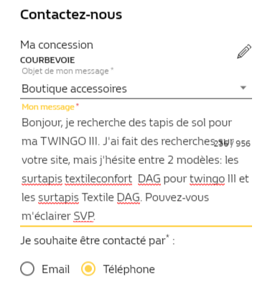
Pour cela, vous devez au préalable réaliser un plan d’appel en utilisant la fiche de préparation et respecter la procédure en matière de contact téléphonique sortant.
Fiche de préparation d’un contact téléphonique sortant
Nom de mon organisation :  Emetteur :  Date de l’appel : |  | Organisation contactée :  Nom du destinataire :  Coordonnées téléphonique :  Mail :
Contact
Raison de l’appel
Objectif(s) à atteindre
Conclusion
+
Prise de Congé

Tâche 2 : Informer Mme DELAVILLE de l’arrivée de son produit en boutique

Nous sommes le … (72h après la commande).
Les tapis de sol de Mme DELAVILLE sont désormais disponibles en boutique.
Comme stipulé dans la procédure, vous devez lui adresser un sms afin de l’inviter à venir retirer sa commande aux horaires d’ouverture de la concession.

Tâche 3 : Traiter la demande de M. Minguette

- Prenez connaissance de la demande de M. MINGUETTE .
- Traiter sa demande en appliquant la « procédure de prise en charge des demandes via formulaire » et en vous aidant du catalogue « accessoires » à votre disposition (papier ou drive ou site Renault).
Formulaire complété par M. MINGUETTE
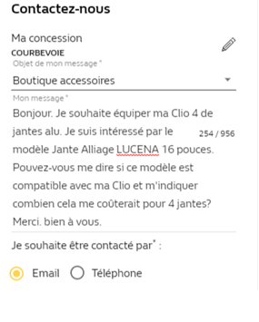
Tâche 4 : Accueillir Mme DELAVILLE qui souhaite récupérer sa commande (jeu de rôle)
- Accueillez Mme DELAVILLE selon la procédure d’accueil face à face.
- Traiter sa demande en appliquant la procédure « remettre une commande à un client »

Mission : commercial-vendeur de véhicules neufs

Nous sommes le ……., vous êtes affecté(e) à la vente d’utilitaire neuf de la concession Renault.
Vous êtes accueilli(e) par le chef des ventes véhicules neufs, Jean Paul BECLE:
Je suis heureux de vous accueillir au sein de notre service. Les clients peuvent acheter des voitures à destination des particuliers et des professionnels ainsi que des utilitaires .
Vous aurez en charge l’accueil en face à face et au téléphone des clients :
- Accueillir le client
- Identifier et traiter sa demande
- Assurer le suivi de la demande du client
- Mettre à jour le fichier client, le cas échéant

Vous devrez également traiter les demandes faites via notre tchat de nombreux clients se renseigne au préalable sur les différents véhicules que nous avons à proposer et nous contacte par le biais du Tchat afin d’obtenir des informations complémentaires, de s’assurer de faire le bon choix, ou simplement connaître nos modalités de vente (livraison, financement, etc.).
La mission du vendeur est donc de :
- Prendre connaissances des demandes
- Recontacter les clients selon leur mode de contact choisi
- Traiter et assurer le suivi de la demande de votre client
- Mettre à jour le fichier client, le cas échéant

Vous trouverez sur votre bureau l’ensemble des procédures et modes opératoires à suivre. Prenez en connaissance afin de pouvoir réaliser vos tâches

Tâche 1 : Traiter la demande de M. LEBON
- Prenez connaissance de la demande de M. LEBON
- Dans la conversation par chat, identifiez
- Une question ouverte en la soulignant en rouge
- Une question fermée en la soulignant en bleu
- Une motivation d’achat en la soulignant en noir
- Un mobile d’achat en la soulignant en vert
- Traiter sa demande en appliquant la « procédure de prise en charge des demandes via le chat»
- Envoyez-lui, par email, la brochure commerciale demandée.

Extrait de la conversation par chat
Opérateur Renault- Ludovic : Bonjour et Bienvenue au Service Client Renault, je suis Ludovic, que puis-je faire pour vous ?
M. Lebon: Bonjour, J'aimerais avoir des informations sur vos utilitaires.
Opérateur Renault- Ludovic : Lesquelles car nous avons de nombreux modèles ?
M. Lebon : Je ne les connais pas.
Opérateur Renault- Ludovic : Très bien Monsieur, nous allons voir ensemble votre demande.
Opérateur Renault- Ludovic : Afin de vous répondre au mieux, je vais vous poser des questions ?
Opérateur Renault- Ludovic : Aviez-vous un utilitaire d’une autre marque ?
M. Lebon : Oui, un Ford Transit de 9 m³ de 2010 et maintenant j’ai envie de me faire plaisir en investissant dans un véhicule neuf
Opérateur Renault- Ludovic : Désirez-vous le même type de véhicule ?
M. Lebon : Non, j’aimerais en avoir un de plus grande taille de 12 m³ pour pouvoir le charger plus facilement avec un moteur assez puissant car je suis amené à transporter de la marchandise assez lourde.
Opérateur Renault- Ludovic : Si je résume, vous recherchez un utilitaire de 12 m³ avec un moteur puissant.
M. Lebon: Oui
Opérateur Renault- Ludovic : Très bien, le modèle qui se rapproche le plus de vos besoins est le Renault Trafic
M. Lebon: Quelles sont ses dimensions ?
Opérateur Renault- Ludovic : Il existe 3 modèles.
M. Lebon: Lesquelles?
Opérateur Renault- Ludovic : Il y a le fourgon classique, celui avec la cabine approfondie et celui avec le plancher cabine.
M. Lebon: plutôt le fourgon classique.
Opérateur Renault- Ludovic: Très bien, pour ce modèle, les dimensions vont de 4,999m à 5,399m
M. Lebon: ok, se conduit-il facilement?
Opérateur Renault- Ludovic: Tout à fait.
M. Lebon: Un essai est-il envisageable?
Opérateur Renault- Ludovic: tout à fait, j’allais vous le proposer ! il n'y a rien de plus intéressant pour se donner une idée des différents gabarits, options, stockages et nous pourrons vous éditer des devis personnalisés en fonction de vos besoins.
Opérateur Renault- Ludovic: Souhaitez-vous recevoir la brochure du véhicule en attendant pour étudier les différents modèles?
M. Lebon: Oui, je veux bien.
Opérateur Renault- Ludovic: pouvez-vous me communiquer votre adresse mail ?
M. Lebon: Mon email est lebon@yahoo.fr
Opérateur Renault- Ludovic: , merci. Afin de fixer le rendez-vous pour l’essai, je vais demander à un commercial spécialisé véhicules utilitaire proche de chez vous, de vous rappeler ?
M. Lebon: D’accord, je suis à mon bureau tous les jours à partir de 15h et mon numéro de portable est le 06 10 11 12 13
Opérateur Renault- Ludovic: Très bien, dans quelle commune habitez-vous ?
M. Lebon: A Courbevoie
Opérateur Renault- Ludovic : C’est Monsieur Renaud de la concession de Courbevoie qui vous contactera dans la journée.
M. Lebon: parfait, bonne fin de journée
Opérateur Renault- Ludovic : si vous n’avez pas d’autres questions, merci de nous avoir contactés et bonne fin de journée M. Lebon ?
M. Lebon: Merci, au revoir.
Opérateur Renault- Ludovic: Vous allez dans quelques instants avoir la possibilité de donner votre avis sur la qualité de notre échange, n’hésitez pas à laisser un commentaire.

Fin de la discussion. Vous pouvez retrouver l’historique de votre discussion à tout moment.

Tâche 2 : Contacter M. LEBON pour fixer un RDV pour un essai

Vous téléphonez à M. LEBON afin de convenir d’un rendez-vous pour l’essai d’un fourgon classique en précisant que vous téléphonez de la part de M. Renaud, commercial/vendeur de véhicules aux professionnels.
Pour cela, vous devez au préalable réaliser un plan d’appel en utilisant la fiche de préparation et respecter la procédure en matière de contact téléphonique sortant.

Fiche de préparation d’un contact téléphonique sortant

Nom de mon organisation :  Emetteur :  Date de l’appel : |  | Organisation contactée :  Nom du destinataire :  Coordonnées téléphonique :  Mail :
Contact
Raison de l’appel
Objectif(s) à atteindre
Conclusion
+
Prise de Congé

Tâche 3 : Mettre à jour l’agenda et confirmer par sms de prise de rdv pour un essai
- Compléter l’agenda d’essai des véhicules afin d’enregistrer le RDV pris avec M.LEBON.
- Confirmer le RDV en respectant les procédures d’envoi d’un sms de confirmation et de rappel. Rédigez et envoyez ces sms.

Tâche 4 : Accueillir M. LEBON pour la visite (jeu de rôle)

Le jour du rendez-vous, l’agent d’accueil vous prévient de l’arrivée de M. Lebo pour que vous veniez l’accueillir.
- Accueillez M. LEBON
- Traiter sa demande en appliquant la procédure « rendez-vous pour un essai ».

Tâche 5 : Répondre à un client sur les réseaux sociaux

Dans le cadre de vos fonctions de commercial, vous avez en charge le traitement des commentaires adressés par les clients sur les réseaux sociaux
Ce jour, un client a laissé un commentaire peu sympathique à l’égard de votre concession et du Renault Trafic.

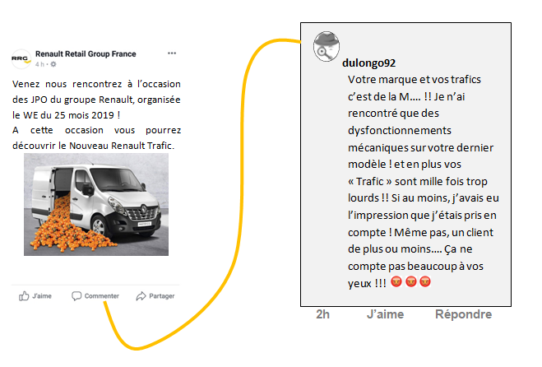
Le chef des ventes, Jean Paul BECLE vous charge de lui répondre. Il vous a adressé un mail :
(possibilité d’adresser le mail directement à l’élève dans le cadre d’une activité à l’aide de l’outil numérique – voire créer de faux profil client sur les réseaux et une fausse page « renault » à supprimer après l’activité)
De : jpbecle@rrg.fr
A : stagiaire@rrg.fr
Objet : traitement commentaire client mécontent
Page écran « facebook » ;
Bonjour Monsieur Renaud,
Vous trouverez en pièce jointe (document n°x) la page écran d’un commentaire laissé par un client mécontent sur la page officielle Facebook du groupe RRG France.
Le Community manager* du groupe, nous demande de traiter cette réclamation, en envoyant un message privé (mp) via messenger à ce client « Dulongo92 ».
Ainsi, dans votre réponse :
- Vous inviterez le client à venir profiter d’un essai gratuit du nouveau Renault Trafic et venir retirer 2 places pour assister à un match du PSG en loge V.I.P. (équipe sponsorisée par le groupe Renault) lors des journées portes ouvertes.
En effet le client est fan de cette équipe comme le montre sa propre page facebook
- Précisez-lui bien que nous le priions d’accepter toutes nos excuses si nous n’avons pas su le satisfaire lors de nos précédentes relations commerciales.
- Identifiez-vous clairement dans votre message, rappelez l’adresse de notre concession et dites-lui de se présenter à vous directement lors de sa visite.
Demandez une relecture à l’un de vos collaborateurs avant envoi.
Cordialement,
Jean Paul BECLE
Chef des ventes Véhicules Neufs
Renault Courbevoie – Renault Retail Group
8 boulevard George Clémenceau – 94200 Courbevoie
jpbecle@rrg.fr
07.52.56.53.59
*Le community manager ou CM est l'individu en charge du développement et de la gestion de la présence d'une marque ou organisation sur les réseaux sociaux et autres espaces communautaires contrôlés ou non par la marque.

